


Semaine du 30 Août au 03 Septembre 2021

Lundi 30 Août 2021
Bon appétit

Mardi 31 Août 2021

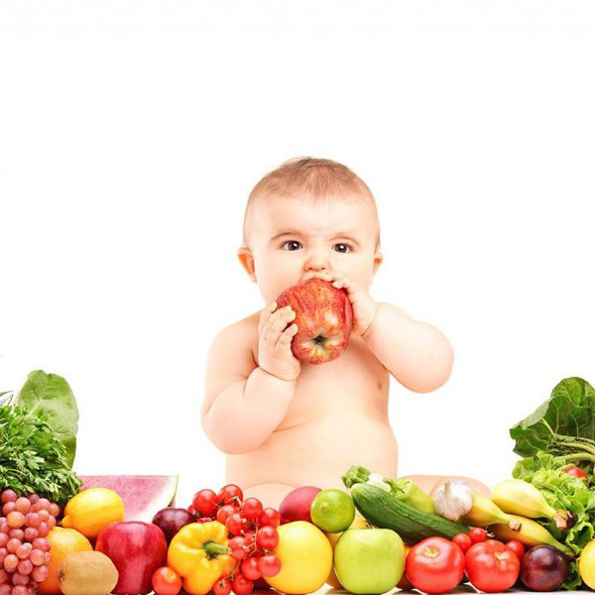

Mercredi 01 Septembre 2021

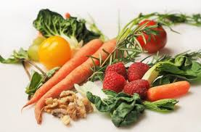
Jeudi 02 Septembre 2021

Purée de tomates
Boeuf
Blédilacté

Compote de fruits
Vendredi 03 Septembre 2021

Purée de haricots verts
Porc
Blédilacté
Compote de fruits

La Mairie se réserve le droit de modifier les menus en cas d’imprévu.
La viande de bœuf servie cette semaine est d’origine française

